Fiche-canevas 4A
Les tâches des personnes préposées aux bénéficiaires

TÂCHE 4
Comprendre les étapes d’une tâche

SITUATION ET INTENTIONS DE COMMUNICATION
Situation : En recherche d’emploi
Intentions de communication :
- Compréhension orale
  - Comprendre les étapes d’une tâche
- Production orale
  - Nommer les étapes d’une tâche

SUPPORT AUDIOVISUEL
Dans l’audiovidéothèque du Portail canadien en soins palliatifs, choisissez une démonstration de soins. Inscrivez les détails du support audiovisuel trouvé.

Fiche informative sur le support choisi |  | Difficulté de compréhension
Titre |  | ☐ Facile à comprendre
Longueur | _____ minutes _____ secondes | ☐ Facile à comprendre, mais certains mots et expressions m’étaient inconnus
Source |  | ☐ Difficile à comprendre
Auteur

ANTICIPATION

ACTIVITÉ 1 : INDICES CONTEXTUELS

- Vous avez choisi une vidéo de démonstration de soins. Que veut dire le mot « démonstration »? Cochez les réponses pertinentes. *

Recevoir un médicament | Donner des soins | Montrer comment faire
☐ | ☐ | ☐
Enseigner une technique | Aider à guérir | Présenter une méthode
☐ | ☐ | ☐
*Voir les réponses à la fin du corrigé.

- Quel est le sujet de la vidéo que vous avez choisie?

- Pourquoi avez-vous choisi cette vidéo?

- Cochez les images en lien avec le sujet de la vidéo.
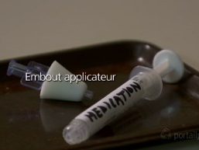 | 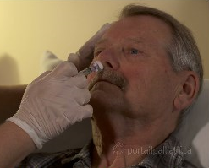 | 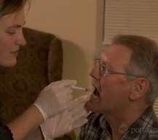
☐ | ☐ | ☐
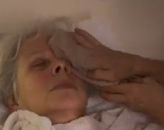 | 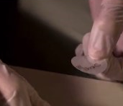 | 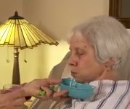
☐ | ☐ | ☐
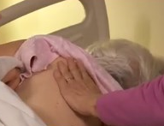 | 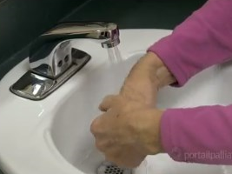 | 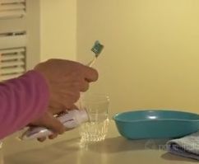
☐ | ☐ | ☐

COMPRÉHENSION GLOBALE

ACTIVITÉ 2 : DE QUOI S’AGIT-IL?

- Que font les personnes présentées dans la vidéo?

b) Dans quelle position sont les personnes dans la vidéo?

 |  |  | 
Assise | Debout | Couchée sur le côté | Couchée sur le dos
☐ | ☐ | ☐ | ☐

ÉLÉMENTS LANGAGIERS

ACTIVITÉ 3 : VOCABULAIRE

- Associez les mots et expressions à leur définition dans un contexte de soins.*

Mots | Réponses | Définitions
Une médication |  | - Une quantité de médicament
L’hygiène buccale |  | - Un médicament à l’intérieur d’une capsule gélatineuse
Une gélule |  | - La propreté de la bouche
Un timbre médicamenteux |  | - Les soins corporels quotidiens
La toilette |  | - Une surface qui colle et qui contient un médicament
*Voir les réponses à la fin du document.

b) Nommez des médicaments, produits et objets utiles pour les soins présentés dans la vidéo.

Médicaments | Produits | Objets

c) Écrivez les définitions de ces verbes dans un contexte de soins. *

Verbes | Définitions
Appliquer
Administrer
Remonter
*Voir les réponses à la fin du document.

ACTIVITÉ 4 : GRAMMAIRE

- Donnez des consignes à quelqu’un à partir des énoncés. Observez l’exemple. *

 | Énoncés | Consignes à quelqu’un
Exemple | Tu lis attentivement la posologie. | Lis attentivement la posologie.
1. | Vous offrez un verre d’eau à la patiente.
2. | Tu tournes le patient sur le côté.
3. | Vous vérifiez si le patient a avalé le médicament.
4. | Tu observes la propreté des dents.
5. | Vous notez l’heure de la prise du médicament.
6. | Tu écris les réactions du patient.
*Voir les réponses à la fin du document.

- Que dites-vous à un patient dans ces situations? Enregistrez votre réponse.

- Le patient a la bouche sèche.
- Le patient dit qu’il a mal.
- Vous ne comprenez pas ce que dit la bénéficiaire.
- Le patient a mauvaise haleine.

ACTIVITÉ 5 : PHONÉTIQUE


Écrivez trois phrases extraites de la vidéo.
- Répétez ces phrases.
- Enregistrez-vous à l’aide de votre téléphone.
- Comparez votre production avec celle de la vidéo.

Phrases
1.
2.
3.

COMPRÉHENSION DÉTAILLÉE

ACTIVITÉ 6 : QUESTIONS DE COMPRÉHENSION

- Placez dans l’ordre les tâches montrées dans la vidéo.

Ordre des tâches | Liste des tâches

b) Écrivez les informations que vous jugez les plus importantes à retenir.

PRODUCTION ORALE

ACTIVITÉ 7 : RÉDACTION D’UN PROTOCOLE

Écrivez la marche à suivre pour donner des consignes à quelqu’un sur l’action démontrée dans la vidéo. Observez les exemples.

Exemples :
Lavez-vous les mains.
N’oubliez pas de vous laver les mains.

ACTIVITÉ 8 : DONNER DES CONSIGNES
Expliquez à un collègue comment faire l’action démontrée dans la vidéo. Utilisez les phrases écrites à l’activité précédente. Enregistrez-vous. Faites écouter votre enregistrement à une personne francophone, demandez-lui des conseils et recommencez pour vous améliorer.

CORRIGÉ

Activité 1a) – Corrigé

Recevoir un médicament | Donner des soins | Montrer comment faire
☐ | ☐ | ☒
Enseigner une technique | Aider à guérir | Présenter une méthode
☒ | ☐ | ☒

Activité 3a) - Corrigé

Mots | Réponses | Définitions
Une médication | 1. | - Une quantité de médicament
L’hygiène buccale | 3. | - Un médicament à l’intérieur d’une capsule gélatineuse
Une gélule | 2. | - La propreté de la bouche
Un timbre médicamenteux | 5. | - Les soins corporels quotidiens
La toilette | 4. | - Une surface qui colle et qui contient un médicament

Activité 3c) – Corrigé

Verbes | Définitions
Appliquer | Mettre un médicament, une crème sur la peau
Administrer | Donner un médicament, un traitement à quelqu’un
Remonter | Déplacer une personne alitée vers la tête du lit; replacer une personne assise afin qu’elle ne risque pas de tomber.

Activité 4a) - Corrigé

 | Énoncés | Consignes à quelqu’un
Exemple | Tu lis attentivement la posologie. | Lis attentivement la posologie.
1. | Vous offrez un verre d’eau à la patiente. | Offrez un verre d’eau à la patiente.
2. | Tu tournes le patient sur le côté. | Tourne le patient sur le côté.
3. | Vous vérifiez si le patient a avalé le médicament. | Vérifiez si le patient a avalé le médicament.
4. | Tu observes la propreté des dents. | Observe la propreté des dents.
5. | Vous notez l’heure de la prise du médicament. | Notez l’heure de la prise du médicament.
6. | Tu écris les réactions du patient. | Écris les réactions du patient.

AUTOÉVALUATION

☐ Je peux comprendre les étapes d’une tâche.
☐ Je peux utiliser l’impératif affirmatif et négatif dans des situations de vie au Québec.
☐ Je peux nommer les étapes d’une tâche.

STRATÉGIES D’AUTOAPPRENTISSAGE
Reprenez les activités de la fiche-canevas avec une autre vidéo sur une formation en santé.
Vous pouvez aussi refaire la Fiche-activités 4A ou passer à l’étape suivante.

DE L’ORAL À L’ÉCRIT
Téléchargez la Fiche-activités 4B et faites les activités proposées.

PASSEZ À UNE NOUVELLE TÂCHE
Choisissez une nouvelle tâche à faire.
• Fiche-activités A
• Fiche-activités B

